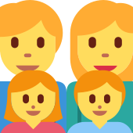 | דַּף עֲבוֹדָה  אֲנִי וּמִשְׁפַּחְתִּי | 
שֵׁם פְּרָטִי: ____________ שֵׁם מִשְׁפָּחָה: ____________ כִּתָּה: ______
הַקְשִׁיבוּ לַמּוֹרָה וְהִקִּיפוּ אֶת הַתְּמוּנָה הַנְּכוֹנָה.

1. מִי הִיא אִמָּא שֶׁל אִמָּא? |  |  | 
2. אֵיזוֹ תְּמוּנָה מַרְאָה מִשְׁפָּחָה? |  |  | 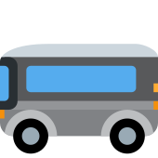
3. אֵיךְ עוֹזְרִים בַּבַּיִת? |  |  | 

דַּף עֲבוֹדָה
אֲנִי וּמִשְׁפַּחְתִּי
מִתְחוּ קַו מֵהַמִּלָּה אֶל הַתְּמוּנָה הַמַּתְאִימָה.

סַבָּא ● |  | ●
סַבְתָּא ● |  | ● 
תִּינוֹק ● |  | ●
מִשְׁפָּחָה ● |  | ●

דַּף עֲבוֹדָה
אֲנִי וּמִשְׁפַּחְתִּי
הַקְשִׁיבוּ לַמִּשְׁפָּט. סַמְּנוּ נָכוֹן אוֹ לֹא נָכוֹן. אִם לֹא נָכוֹן, כִּתְבוּ תִּקּוּן.

מִשְׁפָּט | נָכוֹן | לֹא נָכוֹן | תִּקּוּן
סַבָּא וְסַבְתָּא הֵם חֵלֶק מֵהַמִּשְׁפָּחָה הַמֻּרְחֶבֶת. | ☐ | ☐
רַק הַהוֹרִים צְרִיכִים לַעֲזֹר בַּבַּיִת. | ☐ | ☐
כָּל הַמִּשְׁפָּחוֹת בְּדִיּוּק אוֹתוֹ הַדָּבָר. | ☐ | ☐

דַּף עֲבוֹדָה
אֲנִי וּמִשְׁפַּחְתִּי
גִּזְרוּ אֶת הַתְּמוּנוֹת מֵעַמּוּד 5 וְהַדְבִּיקוּ כָּאן בַּמָּקוֹם הַנָּכוֹן: מָה זְכוּת וּמָה חוֹבָה שֶׁל יֶלֶד בַּמִּשְׁפָּחָה?

 זְכוּת | חוֹבָה
הַדְבִּיקוּ כָּאן | הַדְבִּיקוּ כָּאן
הַדְבִּיקוּ כָּאן | הַדְבִּיקוּ כָּאן
הַדְבִּיקוּ כָּאן | הַדְבִּיקוּ כָּאן

 | דַּף גְּזֵירָה  אֲנִי וּמִשְׁפַּחְתִּי
גִּזְרוּ אֶת הַתְּמוּנוֹת לְאֹרֶךְ הַקַּוִּים וְהַדְבִּיקוּ בְּעַמּוּד 4.

  לְקַבֵּל אֹכֶל | 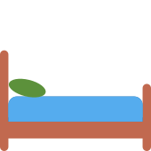  מִטָּה חַמָּה |   אַהֲבָה
לַעֲזֹר לְנַקּוֹת | 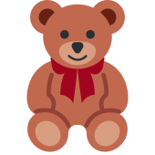  לְסַדֵּר צַעֲצוּעִים |   לְכַבֵּד אֶת הַהוֹרִים

